**营运部发(2020)297号 签发人：李坚**

**关于牙痛及急性扭挫伤疾病宣传的陈列通知**

**一、物料清单**

|  |  |  |  |
| --- | --- | --- | --- |
| 物料 | 图片 | 数量 | 备注 |
| 牙痛、牙周炎、牙龈炎层条 | ~8H}[)_BXC){VH]JA5]}~H3 | 2张/门店 |  |
| 急性扭挫伤层条 | A)[8UXZH6ELO9Q8UJD30~OX | 2张/门店 |  |

1. **牙痛、牙周炎、牙龈炎层条陈列**

**所有陈列按照商品类别陈列在对应位置，注意：所有陈列仅限于非处方药，涉及到处方药不用陈列展示**

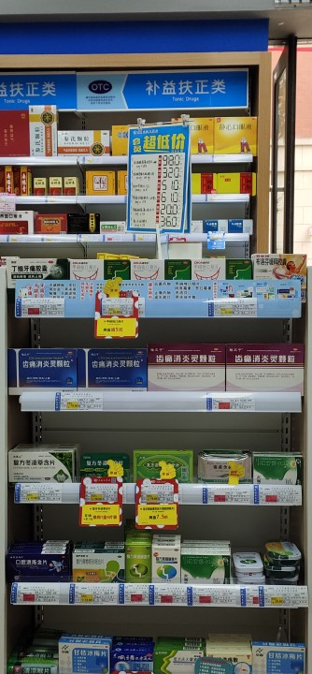

**【牙痛、牙周炎、牙龈炎】----口服类商品陈列一条，其中星级品种保证陈列三个面】；**

**外用类商品陈列一条**

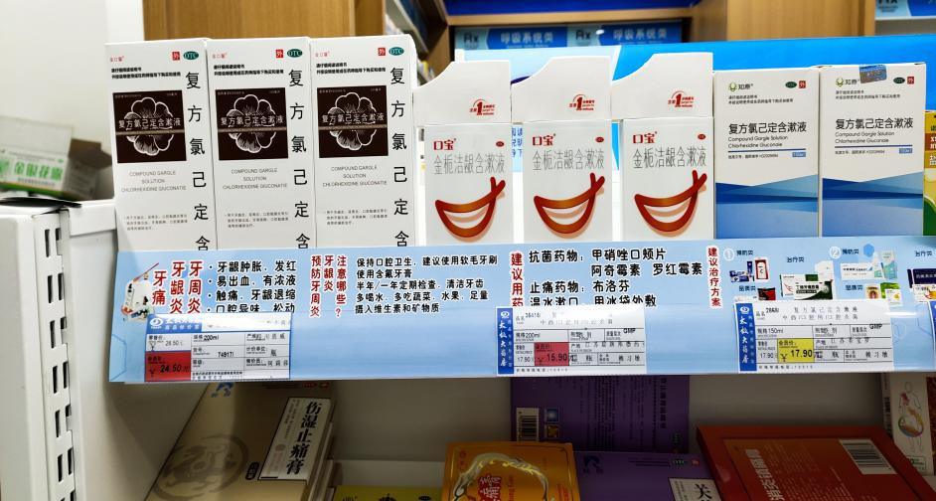

**三、急性扭挫伤陈列**

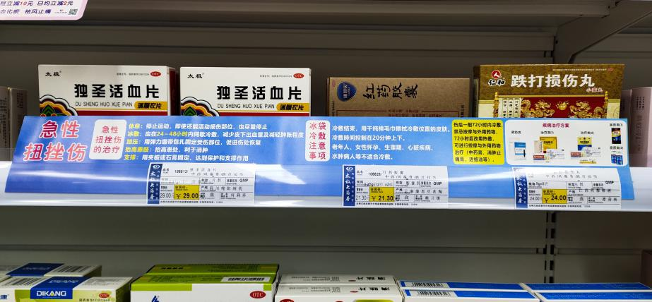

**【急性扭挫伤】----**

**口服扭挫伤药品处陈列一条**

**外用类扭挫伤膏剂类商品处陈列一条**

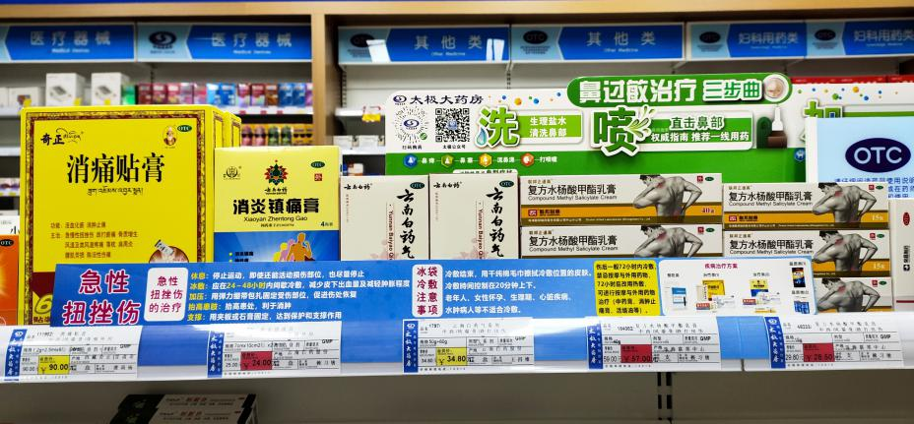

**五、检核：**

**门店：**2020年**10月14日下午21点前**完成陈列，片区长要在10**月14日下午22点前**在药店管家核检，不发、迟发、少发，按20元/店收取成长基金。

**营运部：**于10**月14日下午23点**前在药店管家抽查。发现门店执行不到位，片区主管未检核的，片区主管罚款50元，门店罚款50元.

**复检**：片区主管现场巡店及药店管家检核。

营运部

2020年10月13日

主题词：牙痛及急性扭挫伤的疾病宣传陈列 2020年10月13日印发

打印：张艳 核对：谭莉杨